贵州医科大学在职人员以同等学力
申请硕士学位课程学习登记表
(学术学位)

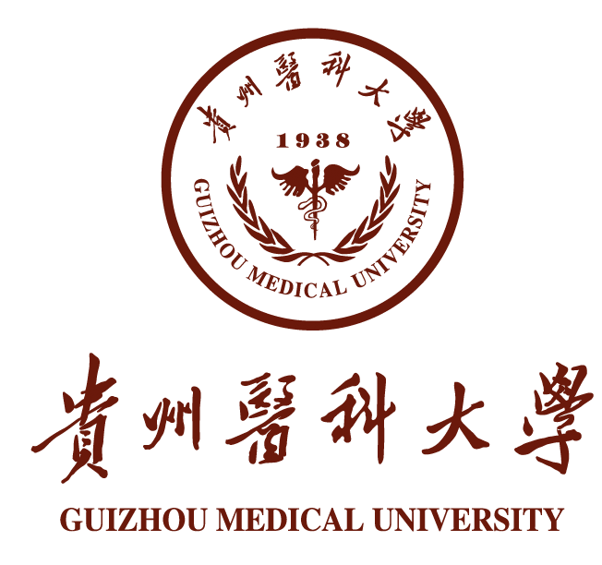

姓 名：
所 在 单位：
申请学科专业：
三级学科方向：
学 习 类 型： 周末班 □ 日常班 □
指 导 教 师：

填表日期： 年 月 日
姓名 |  |  | 性别 |  |  | 出生日期 |  |  |  |  |  | 政治面貌 |  |  |  | 照片
籍贯 | 省（区、市） 市（县） |  |  |  |  |  |  |  |  | 民族 |  |  |  |  |  | 照片
婚否 |  | 职称  或职务 |  |  |  |  |  | 联系电话 |  |  |  |  |  |  |  | 照片
身份证号码 |  |  |  |  |  |  |  |  |  | 手机
现在工作单位
本人通讯地址、邮政编码
毕业学校和所学专业
现在从事何专业（工作）及年限
目前外语水平（等级、程度、成绩）
何时、何地、因何原因、
受过何种奖励或处分
学  历  与  经  历  ︵  从  高  中  开  始  ︶ | 起 止 年 月 |  |  |  |  |  | 学习和工作单位 |  |  |  |  |  |  |  | 任何职务

家 庭 成 员 和 主 要 社 会 关 系
姓 名 | 与本人关系 | 政治面貌 | 现在何单位任何职务 | 有何联系
本 人 自 述
①参加过哪些教学科研或其它业务工作、取得过哪些成绩？②在哪些刊物上发表过哪些论文（技术报告）、译著？单位、刊物或学者专家对其有何评价？③现在外语程度如何？④对所申请专业有何了解？今后有何打算？

对申请人政治表现、业务、外语水平、科研能力的介绍：

申请人所在部门负责人签字盖章：
年 月 日
申请人所在单位审批意见：

申请人所在单位盖章：
年 月 日
导师意见：

导师签名：
年 月 日
教研室意见：

教研室负责人签字并盖章：
年 月 日

